ГБДОУ Уфимский детский сад для детей с ОВЗ №6

Методическая разработка

сюжетно-ролевой игры «Больница»

для дошкольников с нарушением слуха

Разработала воспитатель: Курбанова Г.Р.

Уфа 2024 г

Методическая разработка сюжетно-ролевой игры «Больница» для дошкольников с нарушением слуха  
  
Цель: Создание условий для развития социально-коммуникативных навыков, расширение словарного запаса, обучение ролевому поведению и умению взаимодействовать в группе у детей с нарушением слуха.  
  
Задачи:  
  
• Образовательные:  
\* Познакомить с ролями медицинских работников (врач, медсестра, пациент).  
\* Расширить словарь по теме "Больница" (см. таблицу "Словарь для глобального считывания").  
\* Закрепить знания о предметах, используемых в больнице.

• Развивающие:  
\* Развивать умение брать на себя роль и действовать в соответствии с ней.  
\* Развивать коммуникативные навыки (вербальные и невербальные) и умение взаимодействовать в группе.  
\* Развивать воображение, творческое мышление, умение планировать игру.  
\* Развивать крупную и мелкую моторику.

• Воспитательные:  
\* Воспитывать уважение к труду медицинских работников.  
\* Формировать умение сочувствовать и оказывать помощь другим.  
\* Способствовать созданию положительного эмоционального настроя в игре.  
  
Участники:  
  
• Дети дошкольного возраста с нарушением слуха (4-6 лет)  
• Воспитатель (или педагог)  
• Помощник воспитателя (при необходимости)  
  
Предварительная работа:  
  
1. Знакомство с темой:  
\* Просмотр картинок, иллюстраций, мультфильмов о больнице.  
\* Беседа о работе врача, медсестры и о том, как они помогают людям.  
\* Обсуждение правил поведения в больнице.  
\* Использование жестового языка (если дети владеют), картинок и визуальных опор.  
2. Подготовка атрибутов:  
\* Медицинский халат, шапочка, маска (для врача и медсестры).  
\* Игрушечные медицинские инструменты (шприц, градусник, бинт, пластырь, вата, фонендоскоп и др.).  
\* "Лекарства" (пустые баночки, коробочки, ложечки).  
\* "Рецепты" (бумага, карандаши, фломастеры).  
\* Куклы и мягкие игрушки (для пациентов).  
\* Столик для врача, стулья для пациентов.  
  
Ход игры:  
  
1. Мотивация (5-7 минут):  
\* Воспитатель (в роли врача) предлагает детям поиграть в больницу.  
\* Создает игровую ситуацию: "Ребята, сегодня в нашей группе открывается больница. Многие игрушки заболели и ждут нашей помощи".  
\* Использует визуальные опоры (картинки с изображением больницы) и наглядные материалы.  
\* Обращает внимание детей на "Словарь для глобального считывания".  
2. Распределение ролей (3-5 минут):  
\* Воспитатель помогает детям выбрать роли (врач, медсестра, пациенты).  
\* Роли можно распределить с помощью жребия или индивидуального выбора детей.  
\* Напоминание ролей с помощью карточек с картинками (можно использовать карточки из "Словаря").  
3. Игровая деятельность (20-25 минут):  
\* Врач: "Принимает" пациентов, осматривает их, назначает лечение (играя с игрушечными инструментами), заполняет "рецепты".  
\* Медсестра: "Делает" уколы, перевязки, измеряет температуру, "выдает" лекарства.  
\* Пациенты: "Приходят" на прием с жалобами, выполняют предписания врача и медсестры.  
\* Воспитатель:  
\* наблюдает за ходом игры, направляет ее при необходимости;  
\* помогает детям взаимодействовать, решая игровые конфликты;  
\* подсказывает новые фразы и реплики, используя слова из "Словаря";  
\* активизирует использование жестовой речи (если используется);  
\* обеспечивает визуальные подсказки;  
\* напоминает о правилах игры.  
4. Завершение игры (5 минут):  
\* Дети благодарят друг друга за игру.  
\* Обсуждают, что им понравилось, что было сложно, какие слова из "Словаря" они запомнили.  
\* Убирают атрибуты.  
\* Воспитатель подводит итог: "Вы все сегодня были замечательными врачами, медсестрами и пациентами! Вы очень помогли нашим игрушкам!"  
  
Методические приемы:  
  
• Использование визуальных опор: картинки, карточки с ролями, предметы-заместители, "Словарь для глобального считывания".  
• Жестовая речь : использование жестов для обозначения ролей, предметов, действий (согласно "Словарю" с жестовыми обозначениями).  
• Наглядность: использование игрушек, муляжей, моделей.  
• Повторение: многократное повторение одних и тех же фраз, действий, слов из "Словаря".  
• Индивидуальный подход: учет особенностей каждого ребенка.  
• Поощрение: похвала, словесное подкрепление.  
• Игровые приемы: создание эмоциональной атмосферы, использование сюрпризных моментов.  
• Смена деятельности: для поддержания интереса детей.  
• Упрощение: использование простых фраз, действий, ролей.  
  
Оценка результатов:  
  
• Активность детей в игре.  
• Умение брать на себя роль и действовать в соответствии с ней.  
• Использование речевых и неречевых средств общения (включая слова из "Словаря").  
• Степень вовлеченности в игровой процесс.  
• Уровень освоения новых слов по теме.  
• Умение сотрудничать в группе.  
  
Усложнение игры:  
  
• Введение новых ролей (регистратор, аптекарь).  
• Расширение сюжета игры (скорая помощь, вызов врача на дом).  
• Использование более сложных атрибутов.  
• Усложнение диалогов и ролевых взаимодействий.  
• Включение более сложных слов из "Словаря".  
  
Рекомендации:  
  
• Проводить игру в знакомой и комфортной для детей обстановке.  
• Обеспечить достаточное количество атрибутов и места для игры.  
• Разместить "Словарь для глобального считывания" в доступном для детей месте.  
• Создать положительную и доброжелательную атмосферу.  
• Помнить об индивидуальных особенностях каждого ребенка.  
• Регулярно проводить такие игры для закрепления полученных навыков.  
• Использовать результаты игры для дальнейшей коррекционной работы.  
  
Словарь для глобального считывания (таблицы для воспитателя):  
  
Таблица 1: Словарь

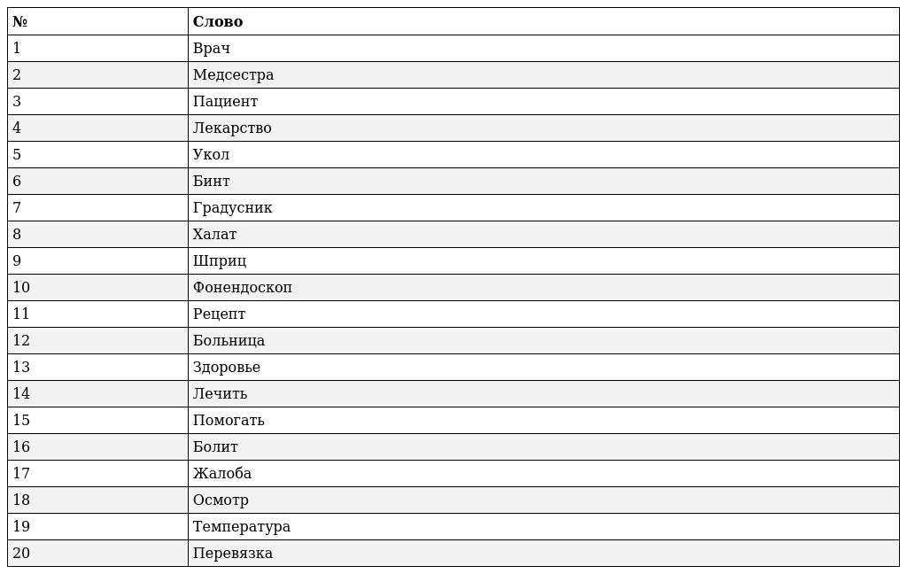

Эта методическая разработка, дополненная словарем для глобального чтения, поможет вам организовать увлекательную и обучающую игру для детей с нарушением слуха. Помните, что гибкость и адаптация под нужды конкретной группы детей — ключ к успешной реализации любого занятия